Phầnmềm: | Quảnlýtrườnghọc
Nội dung: | HướngdẫnchứcnăngTracứuthông tin tuyểnsinh
HàNội, Ngày06tháng 05năm 2020

MỤC LỤC
1 Giới thiệu chung 3
2 Hướng dẫn thực hiện 3

Giới thiệu chung
Hướngdẫnphụhuynhtracứuđịabàntuyểnsinhvàđốitượngtuyểnsinhcủatrườngmàphụhuynhmuốnđăngkýtuyểnsinhchohọcsinh.

Hướng dẫn thực hiện
- Đốitượng:phụhuynhhọcsinh.
- Cácbướcthựchiện:
- TạimànhìnhtrangchủchọnThông tintuyểnsinh.
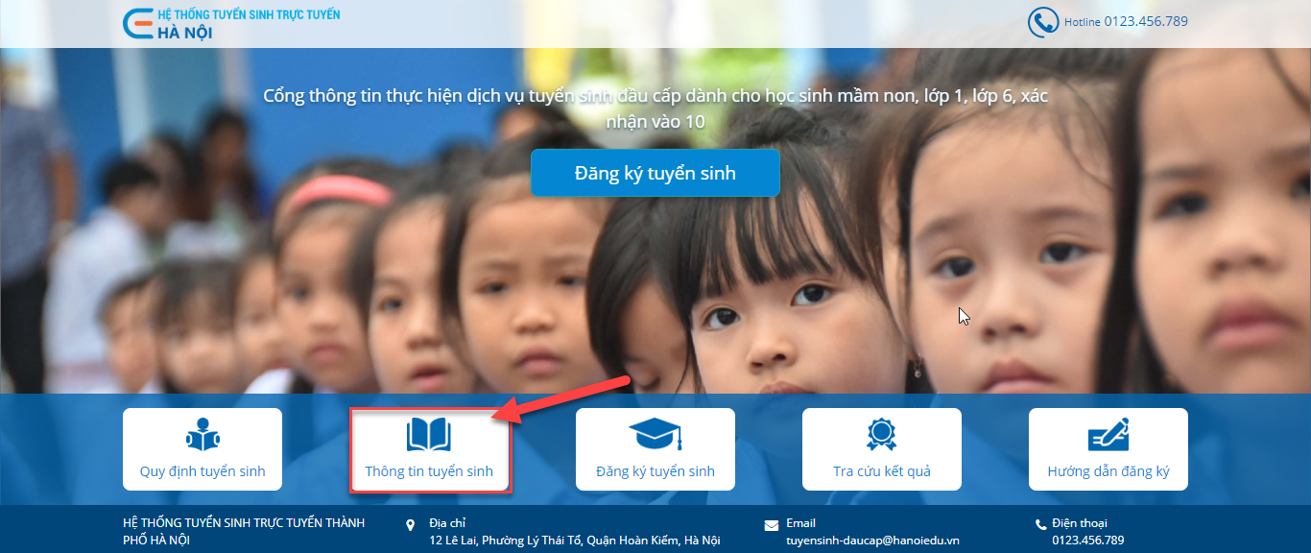
- ChọnQuận/Huyện, CấphọcvàNămhọc.
- NhấnTìmkiếm.
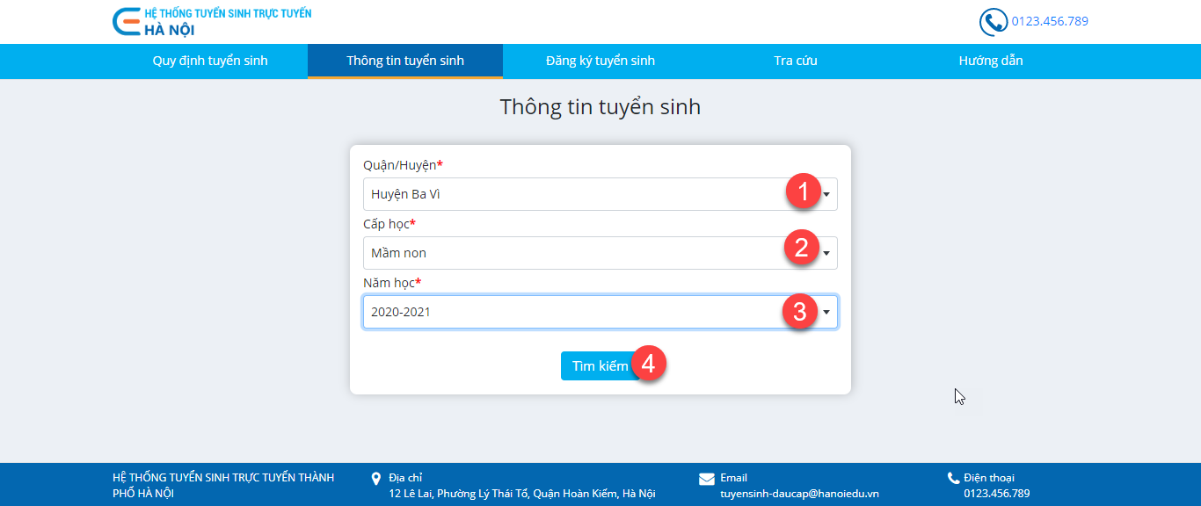
- Phụhuynhnhấnvàotrườngđểxem chi tiếtthông tin tuyểnsinh.
